# PORTAFOLIO DE EVIDENCIAS: MATERIA: BIOLOGÍA, INGENIERÍA AMBIENTAL

DOCENTE: FRANCISCO JOSÉ GÓMEZ MARÍN

INGENIERÍA AMBIENTAL. SEMESTRE AGOSTO- DICIEMBRE 2024

ESTUDIANTE: KATHERINE CRUZ MARTÍNEZ. 106-A

# Tarea 1: Investigación y esquema comparativo de células eucariotas y procariotas. Dibujos.

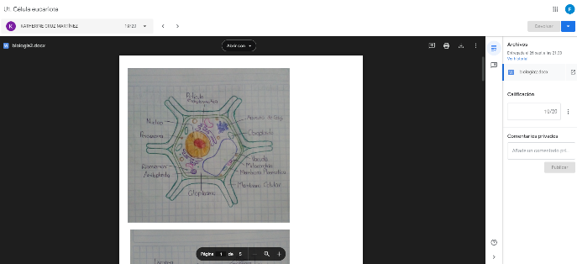

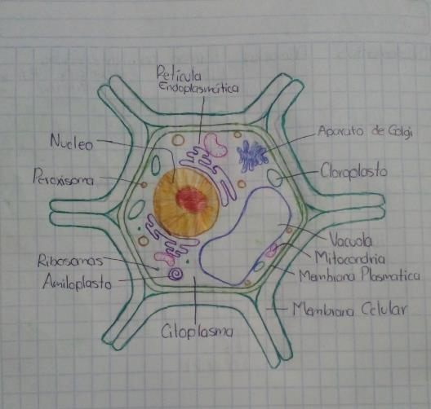Calificación: 19/20

La célula eucariota tiene núcleo

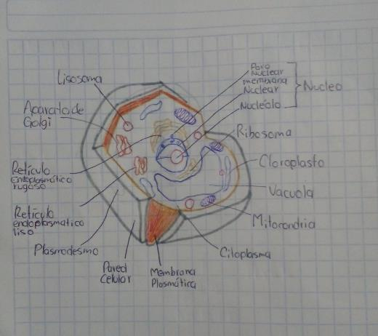Los organismos basados en células eucariotas incluyen a plantas, animales, hongos y protistas.

|  |  |  |
| --- | --- | --- |
|  | EUCARIOTA | PROCARIOTA |
| TAMAÑO | Eucariotas: Superior a 100 micras (0,1 milímetros) | Procariotas: Inferior a 10 micras (0,01 milímetros) |
| FORMAS | Eucariotas: Morfología variable con forma **esférica**, **estrellada**, **poliédrica**, **discoidea**, etc. | Procariotas: Cuatro formas posibles; esféricas (cocos), bastoncillos (**bacilos**), muelles (**espirilos**) o en forma de coma (vibrios). |
| ORGANIZACIÓN | Eucariotas: Organismos eucarióticos **unicelulares** (protistas) y **pluricelulares** (animales, vegetales y hongos). | Procariotas: Siempre unicelular. |
| NÚCLEO | Eucariotas: Presentan un núcleo definido, rodeado por una membrana nuclear, doble, formada a partir del retículo endoplasmático | Procariotas: No presentan un núcleo delimitado por una membrana en cuyo interior se alberga el material genético. |
| MATERIAL GENÉTICO | Eucariotas: Contenido en el interior del núcleo. Constituido por un número par de fibras de cromatina, es decir fibras no circulares de ADN duplexo asociadas a proteínas llamadas histonas que son las que confieren estructura a la cromatina. | Procariotas: Disperso por el citoplasma de la célula o más o menos asociado al mesosoma. Constituido por una o varias cadenas circulares de ADN duplexo desnudo. |
| RIBOSOMAS | Eucariotas: Presentes. De mayor tamaño, 80S. | Procariotas: Presentes. Más pequeños, 70S. |
| ORGÁNULOS DE DOBLE MEMBRANA | Eucariotas: Mitocondrias en todas las células. Cloroplastos, presentes únicamente en células vegetales | Procariotas: Ausentes |
| FLAGELOS | Eucariotas: Presentes en algunas células de protozoos y animales. Intracelulares, formados por microtúbulos y compuestos de tubulina. | Procariotas: Sólo en algunas células. Macizos, extracelulares y compuestos de flagelina. |
| ORGÁNULOS DE MEMBRANA SENCILLA | Eucariotas: Abundantes y variados en todas las células. Retículo endoplasmático, Aparato de Golgi, Vacuolas, Lisosomas, Peroxisomas, etc. | Procariotas: Ausentes o reducidos a la presencia en unas pocas especies de vesículas de gas. |
| CILIOS | Eucariotas: en algunas células de protozoos y animales. | Procariotas: Ausentes. |
| MEMBRANA PLASMÁTICA | Eucariotas: Formada por doble capa de fosofolípidos, con proteínas intercaladas entre ellos. Con colesterol, sin estructuras especiales. | Procariotas: Formada por doble capa de fosofolípidos, con proteínas intercaladas entre ellos. Sin colesterol, con invaginaciones llamadas mesosomas, en las que se centralizan la mayor parte de las funciones celulares. |
| PARED CELULAR | Eucariotas: Presente en algunas células eucariotas, pero no en otras. Las células de los hongos presentan una pared de quitina y en las células vegetales la pared es de naturaleza celulósica. | Procariotas: Siempre presente, compuesta de mureina (peptidoglucano). |

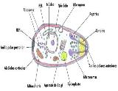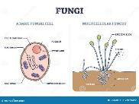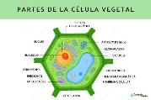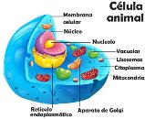

|  |  |  |  |
| --- | --- | --- | --- |
| PROTISTAS | FUNGI | VEGETAL | ANIMAL |
| Pueden unicelulares y multicelulares | Reproducción por esporas  Multicelulares aunque hay algunos unicelulares | Multicelulares  Autótrofos, fabrican su propio alimento  No pueden desplazarse | Organismos complejos  Se mueven  Heterótrofos | |

**LISTA DE COTEJO PARA INVESTIGACION DOCUMENTAL**

|  |  |  |  |
| --- | --- | --- | --- |
| **DATOS GENERALES** | | | |
| Nombre del(a) alumno(a): Katherine Cruz Martínez | | | |
| GRUPO: | 106-A | CARRERA: INGENIERÍA AMBIENTAL | SEMESTRE: agosto - dic 2024 |

|  |  |  |  |  |  |  |
| --- | --- | --- | --- | --- | --- | --- |
| INSTITUTO TECNOLÓGICO SUPERIOR DE SAN ANDRÉS TUXTLA | | | MATERIA: BIOLOGÍA | | | |
| NOMBRE DEL DOCENTE: Francisco José Gómez Marín | | | FIRMA DEL DOCENTE | | | |
| DATOS GENERALES DEL PROCESO DE EVALUACIÓN | | | | | | |
| TEMA/UNIDAD:U1. Conceptos fundamentales de la biología | | FECHA: 26/09/2024 | PRODUCTO: Investiga, resume y compara esquemáticamente los tipos de célula | | | |
| INSTRUCCIONES DE APLICACIÓN | | | | | | |
| Revisar las actividades que se solicitan y marque con una X en los apartados “SI” cuando la evidencia se cumple; en caso contrario marque “NO”. En la columna “OBSERVACIONES” escriba indicaciones que puedan ayudar al alumno a saber cuáles son las condiciones no cumplidas, si fuese necesario. | | | | | | |
| **VALOR DEL REACTIVO** | **CARACTERÍSTICA A CUMPLIR (REACTIVO)** | | | **CUMPLE** | | **OBSERVACIONES** |
| **SI** | **NO** |
| **5%** | Presentación El trabajo cumple con los requisitos de:   1. Buena presentación | | | 5 |  | correcto |
| **2%** | **b**. Ortografía | | | 2 |  | correcto |
| **8%** | **c**. Introducción | | | 8 |  | correcto |
| **10%** | **d**. Desarrollo coherente del tema | | | 10 |  | correcto |
| **5%** | **e**. citar fuentes de información | | | 3 |  | correcto |
| **5%** | **Enfoque**: buscar información para dar respuestas satisfactorias a cuestionamientos sobre fenómenos, estudiar profundamente un problema a fin de obtener datos suficientes que permitan hacer ciertas proyecciones. | | | 5 |  | correcto |
| **50%** | **Elaboración**: Debe partir de una selección adecuada de la información | | | 47 |  | Bastante bien |
| **15%** | **Responsabilidad**: Entregó la investigación documental en la fecha y hora señalada. | | | 15 |  | A tiempo |
| **100%** | **CALIFICACIÓN** | | | 95 equivale a 19/20 | | |

# Tarea 2: APUNTES Y GUIA DE ESTUDIO DE LA UNIDAD

Calificación: 20/20

**Sistemas abiertos**. Son los más predominantes de todos, se caracterizan por intercambiar energía y/o materia con el entorno que los rodea, ya sea tomándola hacia él y/o expulsándola.

Un **sistema abierto** es un sistema que tiene interacciones externas. Dichas interacciones pueden tomar la forma de información, energía o materia de transferencia al interior o al exterior de dicho sistema, lo que depende de la disciplina en la cual se defina el concepto.   
Un sistema abierto es también conocido como un sistema de volumen constante o un sistema flotante.  
Fuente: <https://www.ejemplos.co/30-ejemplos-de-sistema-abierto-cerrado-y-aislado/#ixzz8m8zmcmCV>

**Sistemas cerrados**. Intercambian energía (calor, trabajo) con el exterior, pero nunca materia (su masa permanece intacta).

Un **sistema cerrado** es un sistema físico que no interactúa con otros agentes físicos situados fuera de él y por lo tanto no está conectado casualmente ni relacionado con nada externo a él.

"Un sistema cerrado es un sistema en que la masa no atraviesa la frontera"[1](https://es.wikipedia.org/wiki/Sistema_cerrado#cite_note-1)​ Los sistemas cerrados, en termodinámica, incluyen aquellos casos en los que el sistema puede intercambiar energía con los alrededores.

**Sistemas aislados**. No intercambian ni energía ni materia de ningún tipo con su entorno, se los considera sistemas desconectados de las dinámicas a su alrededor. No existen realmente en el universo los sistemas totalmente aislados, por lo que se consideran casos de abstracción en períodos determinados de tiempo. Se suponen en *equilibrio termodinámico*.

un **sistema aislado** es uno de los siguientes:

1. Un sistema físico tan alejado de otros sistemas que no interactúa con ellos.
2. Un sistema termodinámico encerrado por paredes rígidas inamovibles a través de las cuales ni la masa ni la energía pueden pasar.

EJEMPLOS DE SISTEMAS ABIERTOS

**El cuerpo humano**. Al estar necesitado de materia para obtener energía, el cuerpo es un sistema abierto que requiere del intercambio con el ambiente de insumos orgánicos e inorgánicos y de energía para su funcionamiento.  
**La mayoría de las plantas**. Las plantas requieren de materia para su subsistencia (en forma de agua y nutrientes) y de energía (solar) para llevar a cabo la fotosíntesis vital.

**Un reactor nuclear**. La electricidad generada por el reactor es producto de la fisión del uranio (u otros elementos) en una reacción atómica controlada que permite generar mucha energía aprovechable, pero también desechos tóxicos que deben ir a dar a algún lugar del entorno.

**Un compostero**. El proceso de *compost*que produce abono para fertilizar sembradíos opera en base a la introducción constante en el compostero de materia orgánica de desecho: cáscaras, restos de comida, etc. Sin ellos, los procesos de degradación de la materia se detendrían y también la producción del abono.  
EJEMPLOS DE SISTEMAS CERRADOS

**Una botella de agua fría expuesta a temperatura ambiente**. Al estar cerrada la botella, la transferencia de materia entre el sistema y el entorno es imposible: no puede entrar ni salir líquido. Sin embargo, es posible intercambiar energía: el agua se irá calentando gradualmente.

**Un termómetro**. Ya que está cerrado herméticamente, el contenido de un termómetro no varía jamás, pero sí reacciona de acuerdo a la temperatura que percibe, es decir, es sensible a la entrada de calor (energía).

**El Sol**. Si se desprecia la materia que transforma en energía, el sol es un ejemplo de sistema cerrado, que no intercambia materia con su entorno, pero sí energía (radiación solar, luz solar, calor).

**El planeta tierra**. La Tierra opera sin intercambios de materia con respecto al vacío que la circunda o a los demás planetas y objetos celestes, pero recibe energía solar constantemente, sin la cual la vida sería poco probable.

EJEMPLOS DE SISTEMAS AISLADOS

**Los termos**. Durante cierto tiempo, los termos logran aislar el calor contenido en su interior y evitar la fuga y entrada de energía y materia.

**Una cavatérmica**. Las cavas operan en base a la reducción extrema de la entrada de calor, manteniendo su contenido frío durante un período determinado. Una vez superado ese rango de tiempo, el contenido empezará a calentarse.

**Los iglúes de los esquimales**. Están diseñados de tal manera que no ingresa ni egresa calor ni materia.

**Una bombona de gas**. Contenido a presión en su interior, el gas está aislado de la materia y la energía a su alrededor en condiciones normales ya que es posible que el calentamiento de la bombona obligue el gas a expandirse y ocurra una tragedia.

.

SISTEMAS

ABIERTO CERRADO AISLADO

INTERCAMBIO INTERCAMBIO INTERCAMBIO

MATERIA MATERIA MATERIA

ENERGÍA ENERGÍA ENERGÍA

Un **sistema** es un conjunto de elementos interrelacionados entre si para lograr un mismo objetivo. Los componentes de sistema son:

* **Entradas:** Datos, información, insumos que ingresan al sistema.
* **Procesos:** Cambios que se producen a las entradas para generar salidas, resultados del sistema.
* **Salidas:** Resultados de los procesos realizados en el sistema.

RETROALIMENTACIÓN

Como retroalimentación se designa el **método de control de sistemas** en el cual los resultados obtenidos de una tarea o actividad son reintroducidos nuevamente en el sistema con el fin de controlar y optimizar su comportamiento.

Como tal, la retroalimentación se aplica prácticamente a cualquier proceso que involucre mecánicas semejantes de ajuste y autorregulación de un sistema. En este sentido, también se la conoce con el nombre de **realimentación**, **retroacción** o, en inglés, ***feedback***.

POSITIVA NEGATIVA

La **retroalimentación negativa** ayuda a mantener el equilibrio del sistema, mientras que la positiva lo afecta.

**La retroalimentación positiva tiene efecto creativo, productivo y que empuja hacia el cambio.**Es decir, tiende al aumento de la señal o la actividad, ya que, al retornar la información al inicio, potencia ciertos cambios en el proceso.

Durante **los instantes finales del embarazo humano**, el feto enteramente formado no tiene espacio dentro de la matriz y su cabeza empuja el cérvix. El cuerpo materno, en vez de contrarrestar este efecto, responde mediante la producción de oxitocina, una hormona que estimula las contracciones uterinas para que el feto pueda ser expulsado rápidamente. Dichas contracciones empujan el feto hacia adelante, estimulando la producción de más oxitocina, y así sucesivamente hasta el parto. De lo contrario el nacimiento sería largo y agónico y pondría en riesgo la vida materna.

la **retroalimentación positiva** está asociada a procesos de evolución, crecimiento o cambio, donde el sistema se inclina hacia un nuevo equilibrio.

**La retroalimentación negativa tiene un efecto estabilizante sobre el sistema.** Devuelve al emisor la información producida, para que pueda corregir la pauta de entrada, y así mantiene el sistema funcionando.

Un ejemplo clásico de retroalimentación negativa en medicina es la regulación de la glucosa en sangre. Cuando consumimos alimentos, los niveles de glucosa en la sangre comienzan a aumentar. En respuesta, el páncreas secreta insulina, una hormona que facilita la entrada de glucosa en las células.

La **hemostasia** es la forma en la que el cuerpo detiene la hemorragia de los vasos sanguíneos lesionados. La hemostasia es la coagulación de la sangre.

La hemostasia comprende tres procesos principales:

* Estrechamiento (contracción) de los vasos sanguíneos
* Acción de unas partículas similares a células que intervienen en el proceso de coagulación (plaquetas)
* Actividad de unas proteínas presentes en la sangre que trabajan junto con las plaquetas para ayudar a la coagulación (factores de coagulación)
* **Coágulo sanguíneo: taponando las grietas**

|  |
| --- |
| Cuando una lesión ocasiona una rotura de la pared de un vaso sanguíneo, las plaquetas se activan. Cambian de forma, de redondeada a espinosa, se adhieren entre sí a la pared rota del vaso, y empiezan a taponar la grieta. También interaccionan con otras proteínas de la sangre para formar fibrina. Las hebras de fibrina forman una red que atrapa más plaquetas y otras células sanguíneas, produciendo un coágulo que tapona la rotura. |

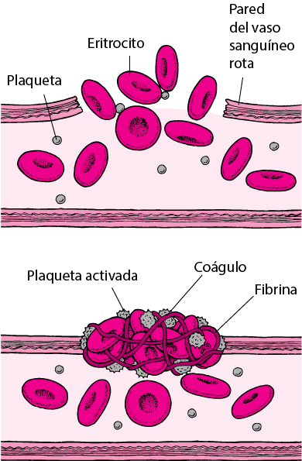

**HEMOSTASIA PRIMARIA**

* Respuesta inicial ante la lesión vascular
* Participan plaquetas, comprende:
  + - 1. Contracción vascular
      2. Adhesión plaquetaria
      3. Activación plaquetaria
      4. Agregación plaquetaria

**HEMOSTASIA SECUNDARIA**

* Llamada también coagulación
* Finalidad: Formación de un coagulo estable de fibrina, comprende:
  + - 1. Cascada compleja de reacciones químicas
      2. Inducen a la activación de la protrombina
      3. Conversión de protrombina a trombina
      4. Fibrinógeno fibras de fibrina

**PROTROMBINA** es una proteína del plasma sanguíneo, forma parte del proceso de coagulación mediante la reacción de esta con la enzima tromboplastina, una enzima ubicada en el interior de los trombocitos, liberada al romperse la frágil membrana celular de los trombocitos.

**TROMBINA** es una enzima que se encuentra en la parte liquida de la sangre (plasma). Contribuye a que un factor de coagulación llamado fibrinógeno se convierta en una fibrina para formar coágulos. El tiempo de trombina es lo que tarda el plasma de la sangre en formar un coagulo.

**PLAQUETAS** trozo diminuto de célula en forma de disco que se encuentra en la sangre y el bazo. Las plaquetas son fragmentos de células muy grandes de la médula ósea que se llaman megacariocitos. Ayudan a producir coágulos sanguíneos para hacer mas lento el sangrado o frenarlo y para facilitar la cicatrización de las heridas.

**EL PARTO**

En el parto la cabeza del bebé presiona el cuello uterino, la parte inferior del útero, a través del cual debe salir el bebé y activa neuronas hacia el cerebro.

Las neuronas envían una señal que hace que la glándula pituitaria libere la hormona oxitocina. La oxitocina aumenta las contracciones uterinas y por lo tanto la presión sobre el cuello uterino. Esto causa la liberación de mas oxitocina y provoca contracciones aún mas fuertes. Este ciclo de retroalimentación positiva continúa hasta que el bebé nace.

El cerebro estimula la glándula pituitaria para liberar oxitocina

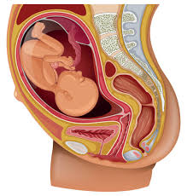

Impulsos nerviosos provenientes del cuello uterino transmitidos al cerebro.

Oxitocina viaja en el torrente sanguíneo hacia el útero

La cabeza del bebé presiona el cuello uterino

La oxitocina estimula contracciones uterinas y empuja al bebé hacia el cuello uterino

**PTITUITARIA** glándula de control maestro – produce hormonas que afectan el crecimiento y las funciones de otras glándulas del cuerpo, segrega las hormonas encargadas de regular la homeostasis y el crecimiento, mediante la función de otras glándulas endocrinas subordinadas.

**OXITOCINA** es una hormona cuya función mas conocida en la estimulación de las contracciones uterinas durante el parto y la liberación de leche durante la lactancia. Se produce por los núcleos supraóptico y paraventricular del hipotálamo.

**REGULACION DE LA GLUCOSA**

Proceso de regulación de glucosa (glucemia) en la sangre, manteniéndola en los márgenes óptimos.

**FUNCIONAMIENTO**

|  |  |
| --- | --- |
| **ESTIMULO** | * Glucosa elevada * Glucosa baja |
| **SEÑAL** | Promueve liberación hormonal   * Elevada - insulina * Baja – glucagón |
| **CENTRO REGULADOR** | Páncreas |
| **RECEPTOR** | Hígado y otros tejidos |
| **RESPUESTAS** | * Disminución de glucosa * Aumento de glucosa |

**GLUCEMIA** Es la medida de concentración de glucosa libre en la sangre, suero o plasma sanguíneo. Constituye una de las variables más importantes que el organismo regula (HOMEOSTASIS) en el medio interno.

**INSULINA** Es una hormona que produce el páncreas. Ayuda a mover la glucosa en la sangre desde el torrente sanguíneo a sus células donde se utiliza como energía.

**GLUCAGON** Es una hormona producida por el páncreas. Ayuda a controlar el nivel de glucosa del cuerpo. Cuando los niveles de glucosa bajan, el páncreas libera glucagón en el torrente sanguíneo.

**PÁNCREAS** Secreta al torrente sanguíneo varias hormonas importantes, entre las que se encuentran insulina, glucagón, polipéptido pancreático y somatostatina.

**HÍGADO** Segrega la bilis, esencial para la digestión de grasas, también cuenta con otras funciones, entre ellas la síntesis de proteínas plasmáticas, almacenamiento de vitaminas y glucógeno y función desintoxicante

**CONTROL DE CALIDAD EN FÁBRICAS**

CONTROL Y EVALUACIÓN DE LA CALIDAD

POLITICA DE CALIDAD

OBJETIVOS ESTRATÉGICOS DE LA CALIDAD

PROCESO DE PLANIFICACIÓN DE LA CALIDAD

EJECUCIÓN DE LA ESTRATEGIA DE CALIDAD

PLANES DE ACCIÓN DE LA CALIDAD

MISION DE LA CALIDAD

La planificación de la calidad es el proceso que asegura que estos bienes, servicios y procesos internos cumplen con las expectativas de los clientes.

**REINVERSIÓN DE CAPITALES DE UNA FÁBRICA**

* + - 1. Evalúe su tolerancia al riesgo
      2. Considere sus objetivos de inversión
      3. Investiga diferentes opciones de inversión
      4. Compare diferentes opciones de inversión
      5. Busque asesoramiento

Significa que parte de los beneficios o réditos obtenidos por una empresa no se reparten si no que se destina a la adquisición de nuevos activos fijos. Cuando las empresas reinvierten se están autofinanciando, pues expanden su capital sin recurrir al crédito o financiamiento externo.

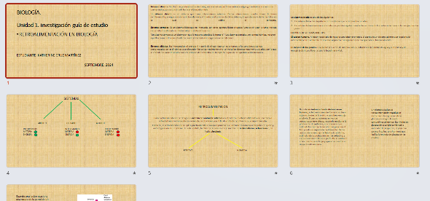

**LISTA DE COTEJO PARA RESUMEN /RESEÑA**

|  |  |  |  |
| --- | --- | --- | --- |
| **DATOS GENERALES** | | | |
| Nombre del(a) alumno(a): KATHERINE CRUZ MARTINEZ | | | |
| GRUPO: | 106 -A | CARRERA: | Ingeniería Ambiental |

|  |  |  |  |  |  |  |
| --- | --- | --- | --- | --- | --- | --- |
| INSTITUTO TECNOLÓGICO SUPERIOR DE SAN ANDRÉS TUXTLA | | | | MATERIA: BIOLOGÍA | | |
| NOMBRE DEL DOCENTE: Francisco José Gómez Marín | | | | FIRMA DEL DOCENTE | | |
| DATOS GENERALES DEL PROCESO DE EVALUACIÓN | | | | | | |
| PRODUCTO: Apuntes y guía de estudio de Unidad 1 | | FECHA: 18/09/24 | | | PERIODO ESCOLAR: Agosto-diciembre 2024 | |
| INSTRUCCIONES DE APLICACIÓN | | | | | | |
| Revisar las actividades que se solicitan y marque con una X en los apartados “SI” cuando la evidencia se cumple; en caso contrario marque “NO”. En la columna “OBSERVACIONES” escriba indicaciones que puedan ayudar al alumno a saber cuáles son las condiciones no cumplidas, si fuese necesario. | | | | | | |
| **VALOR DEL REACTIVO** | **CARACTERÍSTICA A CUMPLIR (REACTIVO)** | | **CUMPLE** | | | **OBSERVACIONES** |
| **SI** | **NO** | |
| **5%** | Presentación El trabajo cumple con los requisitos de:  Buena presentación, limpieza | | 5 |  | | correcto |
| **5%** | Faltas de ortografía | | 5 |  | | correcto |
| **15%** | Lenguaje técnico apropiado | | 15 |  | | Correcto |
| **25%** | Sintetiza, resume, extrae ideas y aportaciones principales del documento. | | 25 |  | | Correcto |
| **25%** | Reflexiona, analiza, compara, interpreta. Realiza una crítica constructiva. | | 25 |  | | cumple |
| **15%** | Demuestra conocimientos, experiencia, relaciona, usa información de otras fuentes o fruto de su aprendizaje y competencias integrales | | 15 |  | | Correcto |
| **10%** | **Responsabilidad**: Entregó el resumen en la fecha y hora señalada. | | 10 |  | | correcto |
| **100%** | **CALIFICACIÓN** | | 100 valor calificación unidad: 20/20 | | | |

EXAMEN DE LA UNIDAD 1:

